5 апреля ученики школы № 830 Северо-Западного административного округа посетили пожарно-спасательную часть №39.
09.04.2019
5 апреля ученики школы № 830 Северо-Западного административного округа посетили пожарно-спасательную часть №39.
Командир отделения 39 ПСЧ Александр Андронов рассказал ребятам о героической профессии «пожарный» и о распорядке рабочего дня пожарного, как выезжают на пожары; показал помещения части: учебный класс для занятий, комнату отдыха и пункт связи. Особое внимание Александр уделил пожарной безопасности: рассказал о причинах возникновения пожара, куда звонить при пожаре и как себя вести, как эвакуироваться из задымленного помещения и оказывать помощь пострадавшим, рассказал, что нельзя прятаться при пожаре и пользоваться лифтом при эвакуации. Напомнил ребятам о том, что нельзя играть с источниками открытого огня – спичками и зажигалками.
Ребята побывали и в гараже, где прошла самая интересная часть экскурсии: они посмотрели пожарную технику и посидели в пожарной машине примерили боевую одежду пожарного, посмотрели пожарные рукава и различные аварийно-спасательные инструменты.
Александр много интересного рассказал и показал ребятам, они внимательно слушали Александра и задавали ему много вопросов.
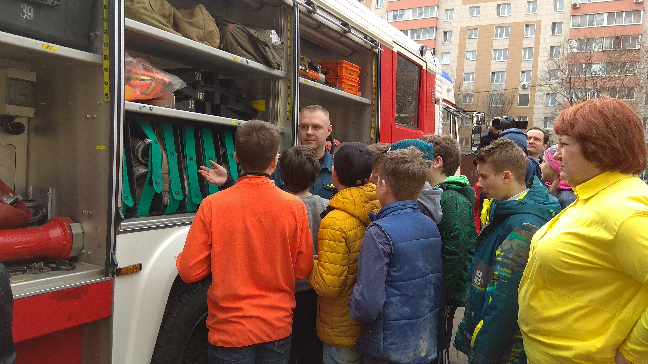

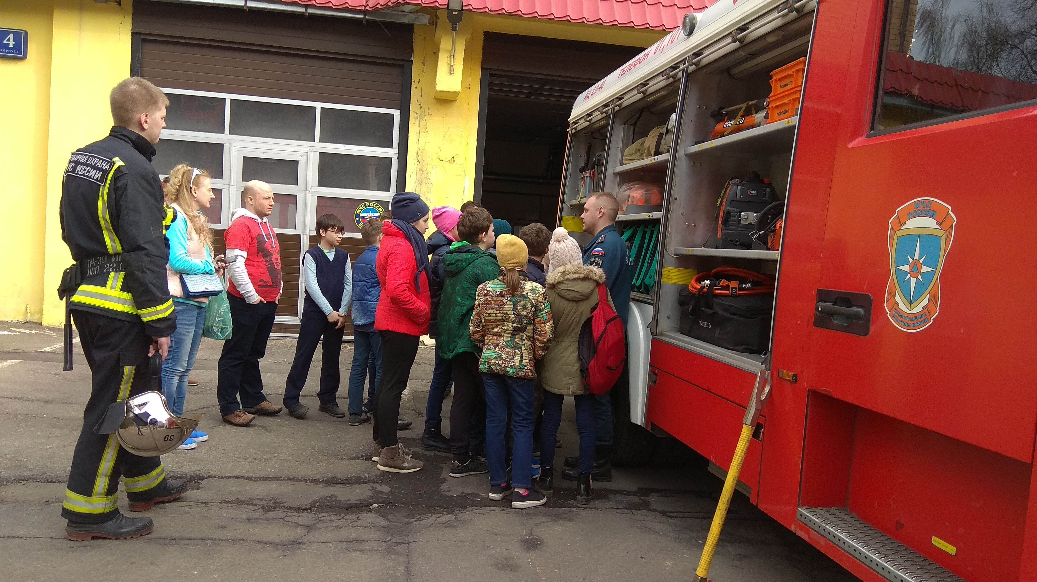

Адрес страницы: http://mitino.mos.ru/presscenter/important/detail/8006797.html
Управа района Митино города Москвы

